Наш знакомый охотник шёл берегом лесной реки и вдруг услышал громкий треск сучьев. Он испугался и влез на дерево.
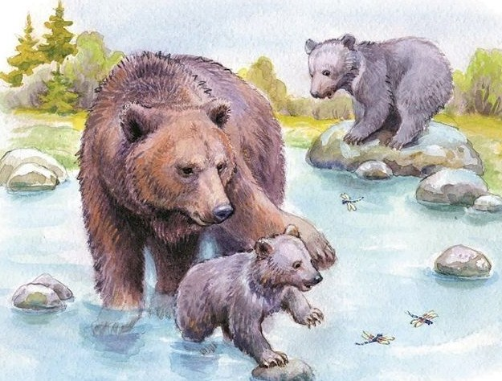
Из чащи вышли на берег большая бурая медведица и с ней два весёлых медвежонка. Медведица схватила одного медвежонка зубами за шиворот и давай окунать в речку.
Медвежонок визжал и барахтался, но мать не выпускала его, пока хорошенько не выполоскала в воде.
Другой медвежонок испугался холодной ванны и пустился удирать в лес.
Мать догнала его, надавала шлепков, а потом — в воду, как первого.
Очутившись снова на земле, оба медвежонка остались очень довольны купанием: день был знойный, и им было очень жарко в густых лохматых шубках. Вода хорошо освежила их. После купания медведи опять скрылись в лесу, а охотник слез с дерева и пошёл домой.
